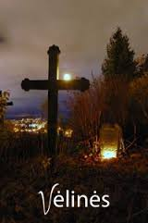
Žodynėlis
Ordliste
Norsk | Lietuvių k.
Visų šventųjų diena  Lapkričio 1-oji | Allehelgensdag
Vėlinės  Visų mirusiųjų minėjimo diena Lapkričio 2-oji | Alle sjelers dag eller allesjelersdag
Nedarbo diena – tai diena, kai pagal šalies įstatymus įstaigos uždarytos, žmonės nedirba; | offentlig fridag
mirę giminės | avdøde slektninger
šventas | hellig
uždegti žvakę | å tenne lys
kapinės | kirkegård
kapas | grav

